ACO Easyflow Aufsatzstück ABS D136 K3 Rahmen VA

ACO Haustechnik

Eigenschaften

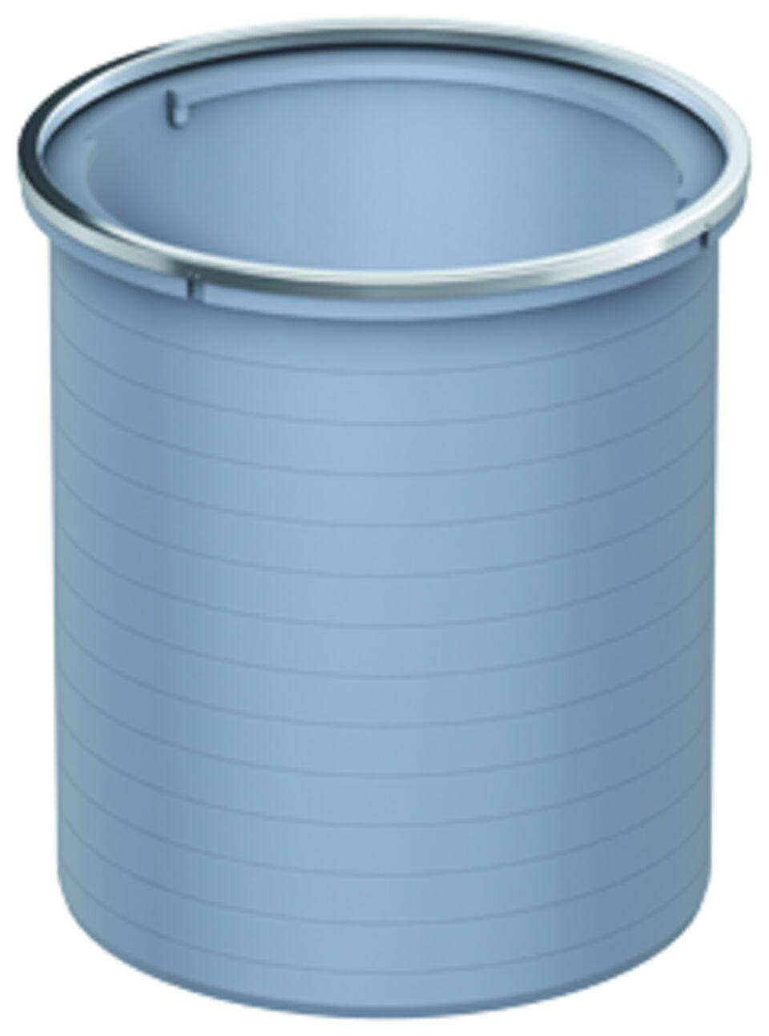

GTIN:

4002626304094

HAN:

5141.46.00